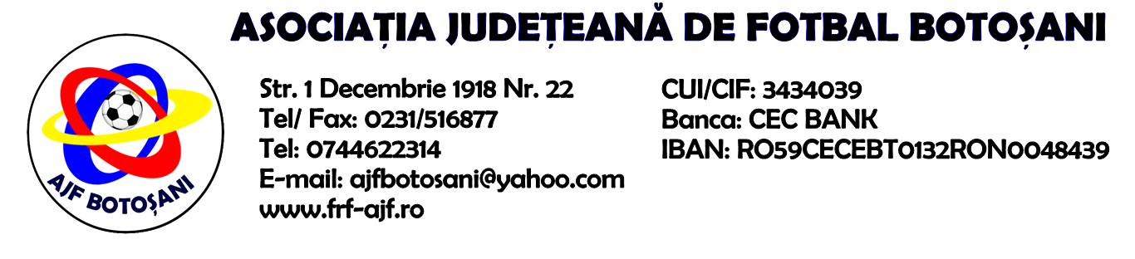

H O T A R A R E A
Nr. 8 din 23-04-2015

Comisia de Disciplina din cadrul Asociatiei Judetene de Fotbal Botosani intrunita la data de mai sus, in urma deliberarii a luat urmatoarele masuri:
1. Pentru folosirea unui jucator suspendat pentru cumularea unui numar de 4 cartonase galbene, inscris in raportul de arbitraj si titular la jocul dintre echipele Azurii 92 Mileanca & A.S. Real Hudesti, se sanctioneaza clubul A.S. Real Hudesti cu pierderea jocului prin forfait (0-3) si aplicarea unei penalitati sportive de 100 lei, in temeiul art.83,alin.10,pct.1 coroborat cu art.6,pct.41,pct.3 din Regulamentul Disciplinar.
2. Jucatorul Stefanel Iulian de la echipa A.S. ProSport Vf.Campului se suspenda pentru doua etape si primeste penalitate sportiva in valoare de 75 lei conform art.63,alin.1,lit.b si art.63,alin.2.4 coroborat cu art.47.63.2.4.a din Regulamentul Disciplinar.
3. Jucatorul Dolhescu Vladut de la echipa A.S. Flacara 1907 Flamanzi se suspenda pentru doua etape si primeste penalitate sportiva in valoare de 75 lei conform art.63,alin.1,lit.b si art.63,alin.2.4 coroborat cu art.47.63.2.4.a din Regulamentul Disciplinar.
4. Pentru neprezentarea la 3 jocuri consecutive in Campionatul Liga a-V-a seria sud, echipa C.S. Flacara Flamanzi este exclusa din competitie si primeste o penalitate sportiva de 200 lei, in temeiul art.79,pct.2 coroborat cu art.77.79.2/bis din Regulamentul Disciplinar.
5. Echipa Flacara Vaculesti primeste o penalitate sportiva in cuantum de 75 lei conform art.79,alin.10 coroborat cu art.81.79.10 din Regulamentul Disciplinar, iar jocul nedisputat(teren neregulamentar) dintre echipele Flacara Vaculesti & International Candesti se omologheaza cu scorul de 0-3.
Masurile luate pot fi atacate cu apel in termen de 5 zile de la publicarea lor pe site-ul www.frf-ajf.ro/botosani conf.art.117, pct.5 din Regulamentul Disciplinar.

Comisia de Disciplina

